LAPORAN TUGAS AKHIR
INTERAKSI MANUSIA KOMPUTER

FASILINK



Disusun Oleh:
Malisyah Nadya Marvini (09021282429120)

Mata Kuliah : Interaksi Manusia Komputer
Dosen Pengampu : Mukhlis Febriady, S.SI., M.Kom

PROGRAM STUDI TEKNIK INFORMATIKA
FAKULTAS ILMU KOMPUTER
UNIVERSITAS SRIWIJAYA
INDRALAYA
2025

KATA PENGANTAR
Terimakasih kepada Tuhan Yang Maha Esa atas rahmatnya kami sehingga kami dimudahkan di setiap langkah dalam penyusunan rancangan dari inovasi kami yang bernama “Fasilink : facilities instant access” yang bertujuan untuk memenuhi tugas akhir dari mata kuliah Interaksi Manusia Komputer.
Sulitnya akses masyarakat kampus terutama mahasiswa dan tenaga pengajar dalam mendapatkan venue dalam mengadakan sebuah acara atau hal hal terkait, menyebabkan terhambatnya pelaksanaan kegiatan akademik maupun non-akademik, menurunnya kolaborasi antar civitas akademika, serta meningkatnya biaya dan waktu yang dibutuhkan untuk mengadakan acara. Hal ini mendorong kami untuk menciptakan sebuah inovasi berbasis aplikasi sebagai solusi dari permasalahan ini.
“Fasilink : facilities instant access” hadir sebagai solusi dengan membagun sistem peminjaman fasilitas kampus yang terintegrasi. Hal ini adalah wujud dari inovasi digital yang menjembatani kebutuhan dan ketersediaan venue di lingkungan kampus..
Platform ini dirancang dengan memperhatikan aspek sustainability, di mana kami mempertimbangkan dampak sosial, ekonomi, dan pendidikan yang lebih luas melalui optimalisasi pemanfaatan fasilitas kampus serta peningkatan efisiensi kegiatan akademik.
Dengan demikian, “Fasilink : facilities instant access” diharapkan dapat memberikan kontribusi nyata terhadap peningkatan kemudahan akses yang berkelanjutan sekaligus mendukung kemajuan kampus.

DAFTAR ISI

BAB I
PENDAHULUAN

Latar Belakang
Dalam lingkungan kampus kegiatan seminar, lomba, rapat organisasi dan lain sebagainya merupakan bagian penunjang dari proses pengembangan diri mahasiswa dan juga tenaga pendidik. Namun dalam pelaksanaannya banyak mahasiswa yang terkendala dalam peminjaman fasilitas kampus karena sistem yang belum terintegrasi dan proses perizinan yang rumit.
Akibatnya banyak program program civitas akademika menjadi terhambat dan tidak terlaksana dengan maksimal. Banyak permasalahan yang timbul seperti waktu kegiatan yang tertunda, kolaborasi antar civitas akademika menurun, serta terjadi inefisiensi waktu dan biaya. Oleh karena itu dibutuhkan sebuah sistem yang dapat membantu pengelolaan fasilitas yang dapat mempermudah proses pencarian, pemesanan, dan pengelolaan fasilitas kampus secara cepat, transparan, dan efisien.
Berdasarkan hal tersebut, kami mengembangkan Fasilink, sebuah platform berbasis aplikasi yang berfungsi sebagai penghubung antara pengguna fasilitas (mahasiswa, dosen, organisasi) dengan pengelola venue kampus yang bertujuan meningkatkan efisiensi administrasi, transparansi ketersediaan ruang, serta mendukung kelancaran kegiatan kampus secara menyeluruh.
Dengan adanya Fasilink, civitas akademika dapat lebih mudah mengakses informasi ketersediaan fasilitas, mempercepat proses peminjaman, dan menciptakan ekosistem kampus yang lebih produktif dan terintegrasi.

Rumusan Masalah
Bagaimana menciptakan sistem peminjaman fasilitas kampus yang baik, efisien, dan terintegrasi dalam satu platform digital untuk mendukung kelancaran kegiatan civitas akademika?

Tujuan
Menciptakan sistem peminjaman fasilitas kampus yang baik, efisien dan terintegrasi dalam satu platform digital untuk mendukung kelancaran kegiatan civitas akademika.

Manfaat
Menciptakan kemudahan akses dalam peminjaman fasilitas kampus baik dari segi transparansi informasi dan juga proses peminjaman yang mudah dan efisien.

Batasan Masalah
Dalam proyek ini, batasan masalah yang ditetapkan adalah sebagai berikut:
- Platform hanya mencakup fasilitas yang ada di Universitas Sriwijaya kampus Indralaya
- Pengguna dari platform ini hanya mahasiswa dan tenaga pengajar di lingkungan Universitas Sriwijaya sebagai pihak peminjam, serta unit pengelola fasilitas sebagai admin.
- Peminjaman dikhususkan untuk keperluan komunitas.
- Fitur yang dirancang meliputi peminjaman fasilitas, pengecekan ketersediaan ruang, dan proses persetujuan peminjaman oleh pengelola fasilitas.

BAB II
TINJAUAN PUSTAKA

Konsep Interaksi Manusia dan Komputer
Dikutip dari definisi.ac.id Interaksi manusia komputer adalah sebuah bidang yang mengeksplorasi hubungan antara manusia dan teknologi komputer (admin). Fokus utama HCI adalah untuk merancang dan mengembangkan sistem dan perangkat teknologi yang tidak hanya fungsional, tetapi juga mudah digunakan, efisien, dan memuaskan bagi penggunanya.
Interaksi manusia dan komputer mempertimbangkan aspek-aspek keseluruhan dari interaksi tersebut, mulai dari perangkat keras hingga perangkat lunak. Tujuan utama dari HCI adalah menciptakan pengalaman pengguna yang baik dan memaksimalkan efektivitas dan efisiensi dari komunikasi antara manusia dan komputer.
Ada beberapa prinsip yang perlu diperhatikan dalam interaksi manusia dan komputer:
      - Konsistensi
Interface harus mengadopsi pola yang konsisten dalam hal tampilan dan perilaku. Ini memungkinkan pengguna untuk dengan cepat mempelajari pola tertentu dan menggunakannya secara efisien dalam berbagai konteks.
      - Mudah Dipahami
Interface harus mudah dipahami oleh pengguna dan memberikan umpan balik yang jelas tentang tindakan yang dilakukan oleh pengguna. Pengguna harus dengan mudah memahami apa yang sedang terjadi ketika mereka berinteraksi dengan sistem komputer.
      - Keluwesan
Interface harus memberikan fleksibilitas bagi pengguna untuk menyesuaikan pengalaman interaksi mereka sesuai dengan preferensi mereka. Ini termasuk memberikan kontrol yang cukup kepada pengguna untuk menyesuaikan pengaturan dan memilih opsi yang sesuai dengan kebutuhan dan preferensinya.
      - Keterkaitan Konteks
Interface harus mengakomodasi konteks pengguna dan tugas yang dilakukan. Konteks meliputi faktor-faktor seperti lingkungan fisik, keadaan emosional, dan tugas yang harus diselesaikan. Antarmuka pengguna harus dirancang agar dapat beradaptasi dengan konteks tersebut dan memberikan pengalaman yang relevan dan bermakna bagi pengguna.

User Interface (UI) dan User Experience (UX)
User Interface (UI) adalah sebuah cara atau hal apapun yang dapat berinteraksi dengan pengguna untuk menggunakan produk atau layanan digital. UI merupakan tampilan visual website ataupun aplikasi, bisa terdiri dari text box, drop-down list, dan komponen lain guna menginput data ke dalam sistem(jagoan hosting team).
User Experience (UX) Menurut Don Norman dan Jakob Nielsen (2024) dari Nielsen Norman Group, UX mencakup semua aspek interaksi pengguna akhir dengan perusahaan, layanannya, dan produknya. Fokus UX adalah memenuhi kebutuhan pelanggan tanpa hambatan, serta menciptakan pengalaman yang menyenangkan.
Adapun Komponen penyusun UI/UX adalah sebagai berikut :
      - Informasi Arsitektur
Merupakan struktur berisi informasi apa saja yang dibutuhkan dan akan ditampilkan kepada pengguna melalui desain aplikasi.
      - Interaksi Desain
Interaksi berupa cara menggeser atau menekan menu adalah hal yang penting untuk mendukung desain karena dapat mencerminkan kebiasaan pengguna.
      - Fungsionalitas
Fungsionalitas atau usability merupakan penilaian seberapa mudah suatu aplikasi digunakan. Hal ini penting untuk mengevaluasi desain dan melakukan perubahan-perubahan sesuai keinginan pengguna.
      - Prototype
Prototype merupakan komponen penting untuk pembuatan layout sebelum dikembangkan menjadi software.
      - Desain Visual
Komponen yang harus ada pada UI UX adalah desain visual berupa warna, font, style, dan sebagainya agar dapat memberi gambaran seperti apa tampilan aplikasi tersebut nantinya.

Prinsip Usability
Usability berasal dari kata usable yang berarti dapat digunakan dengan baik, juga di katagorikan sebagai paradigma dari sebuah aplikasi. Sedangkan Pengertian prinsip usability pada mata kuliah interaksi manusia dan komputer adalah suatu masalah optimasi penggunaan sistem yang digunakan oleh pengguna. Menurut Wisudawati Sistem akan bekerja dengan baik apabila dipergunakan secara maksimal sehingga semua kemampuan sistem dapat termanfaatkan. Untuk mencapai sebuah tingkat usability yang baik bagi para pengguna, dibutuhkan tiga prinsip yaitu :
      - Learnability, dimana pemula dapat mempelajari dan memanfaatkan sistem secara optimal.
      - Flexibility, sistem yang memenuhi usability, dapat dioperasikan dengan prosedur yang tidak kaku.
      - Robustness, kehandalan sebuah sistem dalam mencapai tujuan khususnya dari sudut pandang pengguna.
Selain 3 prinsip diatas, didalam prinsip usability juga terdapat 6 hal yang perlu kita perhatikan yaitu :
            - Human Ability, kemampuan manusia untuk melakukan sesuatu yang dimilikinya. Memiliki 2 perbedaan, yaitu Human ability baik (Kemampuan memahami tinggi, Mekanisme konsentrasi kuat, Pengenalan pola pikir kuat) sedangkan Human ability buruk (Durasi STM terbatas, Proses yang cenderung salah dan lambat).
            - Human Capability, kemampuan manusia untuk melakukan sesuatu yang dimilikinya tetapi lebih mengarah kepada anggota pengindraan pada manusia itu sendiri, contohnya seperti Mata, Telinga, Peraba.
            - Memory, suatu tempat untuk menyimpan data atau informasi. Memori juga dapat menyimpan pengetahuan factual dan pengetahuan procedural. Ada 4 type memori yaitu : Perceptual Buffer (memori sensor), Short Term Memory (memori ini dapat diakses dengan cepat), Inermediate, dan Long term memory.
            - Observations, pengamatan dimana orang lebih focus untuk menyelesaikan masalah, tidak untuk belajar menggunakan suatu sistem secara efektif. Orang menggunakan perbandingan jika tidak ada penyelesaian.
            - Problem Solving, atau yang biasa kita kenal dengan penyelesaian masalah. Penyelesaian masalah dalam IMK ini setelah penyimpanan di LTM, kemudian diaplikasikan, bisa juga menggunakan Deduktif, Induktif, Abduktif.
UCD (User Centered Design) atau dikenal dengan perancangan berbasis pengguna adalah istilah yang digunakan untuk menggambarkan filosofi perancangan yang menempatkan pengguna sebagai pusat dari proses pengembangan sistem. Prinsip dalam UCD yaitu : Fokus pada pengguna, Perancangan terintegrasi, Pengujian pengguna, dan Perancangan Interaktif.

Model Desain Thinking
Design thinking adalah suatu mindset (pola pikir) dan pendekatan terhadap problem solving (pemecahan masalah) dan inovasi desain yang berorientasi pada manusia. Inti dari design thinking adalah berorientasi atau terfokus pada manusia dan user, tentang apa masalah dan solusinya.
Dengan menggabungkan beberapa perspektif, design thinking dapat menghadirkan solusi yang lebih relevan dan mampu memberikan dampak yang positif. Kemampuannya untuk merespons perubahan dan mengatasi hal-hal kompleks menjadikan design thinking “alat” yang efektif dalam mencapai tujuan bisnis dan memecahkan permasalahan di masyarakat.
Tahapan pada desain thinking :
      - Empathize
Fokus utama pada tahap ini adalah untuk memahami seperti apa pengalaman, pandangan, dan kebutuhan user atau pihak-pihak lain yang terkait. Setelah itu melihat dunia dari perspektif user, mengidentifikasi masalah yang dihadapi, dan merasakan emosi serta tantangan yang mereka alami.
Dalam tahap empathize, berbagai metode mungkin saja untuk diterapkan, seperti wawancara, observasi, hingga studi kasus. Hal ini dilakukan untuk mendapatkan pemahaman yang lebih baik mengenai user. Empathize menciptakan pondasi dasar yang kokoh untuk solusi inovatif yang berfokus pada pemahaman mendalam terhadap user.
      - Define
Tugas utama pada tahap define adalah mengartikan data yang diperoleh dari tahap empathize menjadi sebuah pernyataan masalah yang spesifik dan dapat dipahami. Pernyataan masalah ini harus menggambarkan esensi dari apa yang ingin dicapai dan menetapkan batasan-batasan untuk fokus pada solusi.
Dengan mendefinisikan masalah dengan jelas, Anda dan tim dapat mengarahkan seluruh kreativitas ke arah yang tepat dan memastikan bahwa solusi yang dihasilkan akan relevan dengan kebutuhan user. Tahap define memainkan peran penting dalam mengarahkan jalannya proses design thinking ke arah solusi yang efektif dan relevan dengan konteks yang ada.
      - Ideate
Pada tahap ini, tim perancang berusaha untuk menghasilkan sebanyak mungkin ide-ide kreatif dan solusi potensial untuk menyelesaikan permasalahan yang telah didapat sebelumnya pada tahap define. Tahapan ideate menekankan pada pemikiran yang bebas, tanpa hambatan, dan tanpa penilaian. Tujuannya adalah untuk mendorong terciptanya variasi ide yang beragam, mulai dari yang sederhana hingga yang kompleks.
      - Prototype
Prototype adalah representasi kasar dari ide atau solusi yang telah dihasilkan selama tahap ideate dalam proses design thinking. Tujuan utama dari pembuatan prototipe adalah untuk mendapatkan feedback (umpan balik) sebanyak mungkin dari user atau dari para stakeholder (pemangku kepentingan) untuk memvalidasi dan memperbaiki konsep sebelumnya. Selama tahap prototype, tim akan menguji prototipe untuk mengevaluasi fungsi, kemudahan penggunaan, dan kepuasan user. Hasil dari uji coba ini kemudian akan digunakan untuk menginformasikan dan memperbaiki pengembangan selanjutnya.
      - Test
Selama tahap test, user diberi kesempatan untuk menggunakan prototipe dan memberikan tanggapan terkait bagaimana perasaan mereka saat menggunakannya. Observasi dilakukan untuk memahami bagaimana user berinteraksi dengan produk, mengidentifikasi masalah yang mungkin muncul, serta memperoleh wawasan tentang apa yang berhasil dan apa yang tidak. Hasil dari uji coba ini kemudian digunakan untuk memperbaiki dan memodifikasi prototipe agar lebih sesuai dengan kebutuhan dan keinginan user.

Metode Pengujian Usability
      - Usability Testing
Usability testing adalah proses untuk menguji sejauh mana sebuah produk atau sistem dapat digunakan dengan mudah dan efektif oleh pengguna. Tujuan dari usability testing adalah untuk mengidentifikasi masalah yang mungkin dihadapi oleh pengguna saat menggunakan produk atau sistem, serta untuk menentukan area di mana perbaikan diperlukan untuk meningkatkan kualitas pengalaman pengguna.

Proses pengujian dilakukan dengan mengundang beberapa orang pengguna untuk mencoba produk atau sistem. Selama proses pengujian, pengguna akan diberikan tugas tertentu untuk diselesaikan dan para pengamat akan merekam interaksi pengguna dengan produk atau sistem tersebut. Setelah pengujian selesai, para pengamat akan menganalisis hasil pengujian dan mengidentifikasi masalah yang ditemukan.
      - System Usability Scale (SUS)
System Usability Scale adalah kuesioner sederhana yang terdiri dari 10 pernyataan yang dirancang untuk mengukur kegunaan sistem atau produk. SUS dapat digunakan untuk aplikasi, situs web, perangkat lunak, atau bahkan perangkat keras. Skor SUS memberikan gambaran seberapa mudah digunakan suatu sistem dari perspektif pengguna.
        - Struktur dan Format SUS :
Skala Penilaian 1-5:
1 = Sangat Tidak Setuju
5 = Sangat Setuju
        - Cara Menghitung Skor SUS
- Untuk pernyataan positif (1, 3, 5, 7, 9): Nilai yang diberikan dikurangi 1.
- Untuk pernyataan negatif (2, 4, 6, 8, 10): Nilai 5 dikurangi nilai yang diberikan.
- Jumlahkan Semua Skor:
Total skor mentah akan berada dalam rentang 0-40.
- Kalikan dengan 2,5:
Skor akhir akan berada dalam rentang 0-100.
        - Interpretasi Skor SUS:
- >80: Sangat baik (Excellent).
- 70-80: Baik (Good).
- 50-70: Cukup (Fair).
- <50: Buruk (Poor).

BAB III
METODOLOGI PENELITIAN
Proyek pengembangan aplikasi Fasilink menggunakan pendekatan Design Thinking, yaitu metode pemecahan masalah yang berorientasi pada pengguna (user-centered) dengan proses iteratif. Pendekatan ini dipilih karena sesuai dengan tujuan penelitian IMK untuk menghasilkan solusi yang efektif berdasarkan kebutuhan pengguna nyata. Design Thinking terdiri dari lima tahapan utama: Empathize, Define, Ideate, Prototype, dan Test. Berikut penjelasan penerapan setiap tahap pada proyek ini.

Empathize
Tahap ini bertujuan untuk memahami kebutuhan, hambatan, dan pengalaman pengguna dalam proses peminjaman fasilitas kampus.
      - Aktivitas yang dilakukan
        - Observasi langsung proses peminjaman ruang di lingkungan kampus.
        - Wawancara dengan pengguna terkait, meliputi:
- Mahasiswa yang aktif mengikuti organisasi dan kegiatan kampus
- Pengurus organisasi mahasiswa
        - Menganalisis pengalaman pribadi
      - Hasil Temuan (Insight)
- Proses peminjaman masih dilakukan secara manual menggunakan surat fisik atau formulir online tanpa integrasi data.
- Tidak ada informasi ketersediaan ruang secara real time.
- Proses approval lama dan tidak transparan.
- Banyak kegiatan kampus tertunda karena miskomunikasi dan alur koordinasi tidak jelas.

Define
Tahap ini memfokuskan masalah utama berdasarkan hasil empati. Pada tahap ini di dapatkan problem statement :
“Bagaimana menciptakan sistem peminjaman fasilitas kampus yang baik, efisien, dan terintegrasi dalam satu platform digital untuk mendukung kelancaran kegiatan civitas akademika?”
User Needs :
        - Informasi ketersediaan fasilitas yang real-time dan terintegrasi
        - Proses peminjaman yang sederhana dan cepat
        - Transparansi status booking dan approval
Project Goal :
Membuat solusi digital yang dapat menghubungkan peminjam fasilitas kampus dan pengelola venue secara efisien, mudah, dan transparan.

Ideate
Pada tahap ideasi, dilakukan brainstorming dan analisis berbagai alternatif solusi. Solusi yang Dihasilkan :
- Platform aplikasi bernama Fasilink
- Sistem informasi ketersediaan ruangan berbasis kalender real time
- Fitur pencarian ruang berdasarkan kategori, kapasitas, dan lokasi
- Sistem pengajuan peminjaman online dengan alur persetujuan terstruktur
- Notifikasi pembaruan status
- Dashboard pengelolaan venue untuk admin

Prototype
Tahap ini dilakukan untuk memvisualisasikan solusi awal sehingga dapat diuji oleh pengguna. Tools yang digunakan pada pembuatan prototype yaitu Figma untuk desain UI/UX dan alur interaksi. Berikut mockup dari perancangan yang akan di realisasikan :
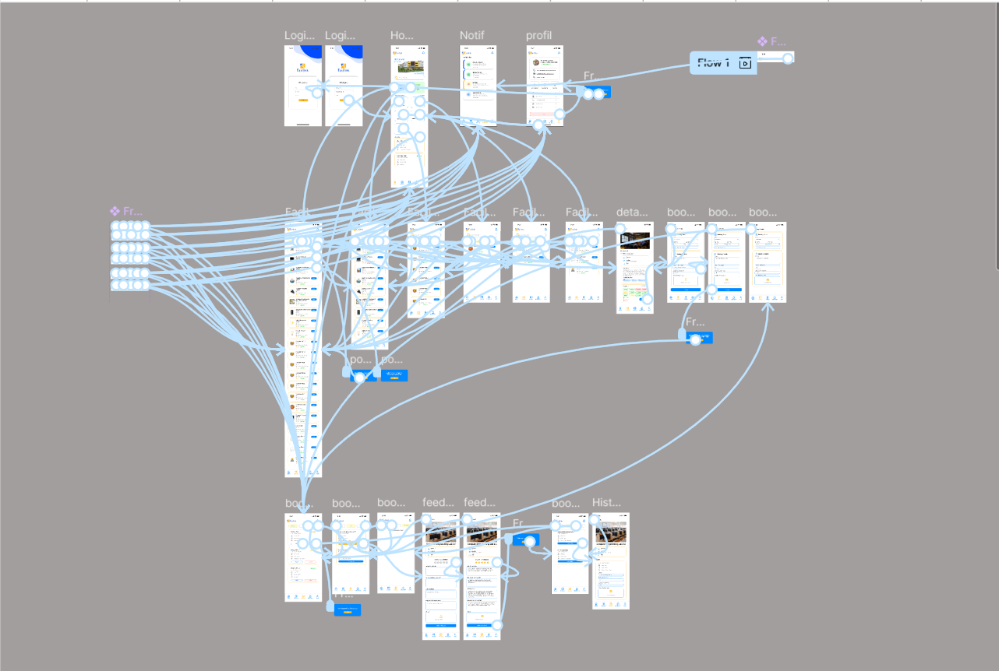

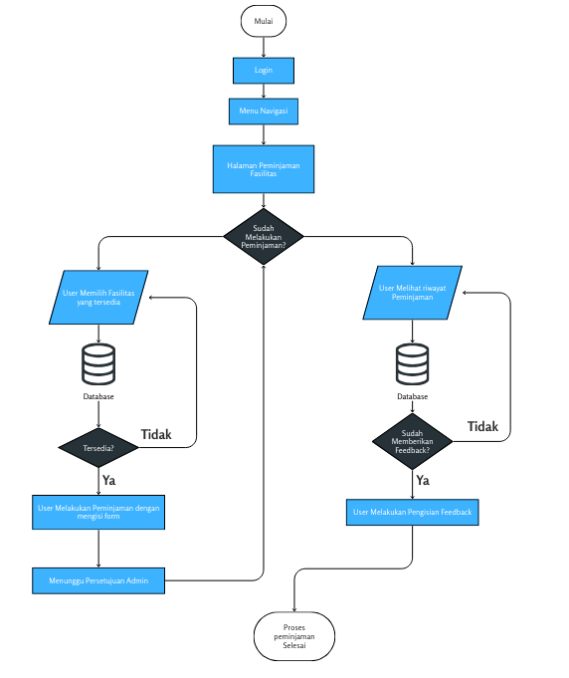
Komponen Prototipe:
      - Halaman Login
      - Beranda aplikasi fasilink
      - Halaman detail fasilitas dan form peminjaman
      - Halaman status peminjaman
      - Notifikasi
      - Profil

Testing
Pada tahap ini dilakukan dalam mengevaluasi desain yang sudah dirancang pada tahap prototype. Pengujian ini bertujuan untuk mengetahui tingkat kegunaan (usability) dan kepuasan pengguna terhadap rancangan aplikasi. Metode yang digunakan adalah System Usability Scale (SUS).

BAB IV
HASIL DAN PEMBAHASAN

Hasil Rancangan Antarmuka
Komponen Prototipe:
      - Warna
Kode Warna | Jenis Warna | Fungsi
#FFFFFF | Background aplikasi | Warna putih digunakan sebagai latar belakang utama (canvas) untuk menciptakan ruang napas (white space). Hal ini bertujuan mengurangi beban kognitif pengguna (cognitive load) sehingga konten dan teks lebih mudah dibaca.
#FDBA21 | Primary Color | Warna biru digunakan secara dominan pada elemen interaktif utama.
#0088FF | Secondary Color | Warna kuning digunakan dalam porsi yang lebih sedikit (sebagai aksen) untuk elemen yang membutuhkan perhatian khusus.

      - Logo
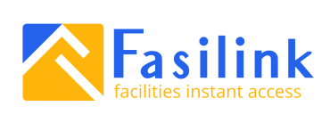
Filosofi logo:
        - Bentuk Atap Bangunan (The Roof): Garis putih yang membentuk sudut ke atas menyerupai gedung merepresentasikan "Fasilitas" (gedung, ruangan, tempat) yang menjadi objek utama aplikasi.
        - Anak Panah ke Atas (Upward Arrow): Bentuk tersebut juga menyerupai anak panah yang menunjuk ke atas melambangkan "Instant Access" (akses cepat), kemajuan, dan efisiensi alur peminjaman yang meningkat berkat aplikasi ini.
        - Inisial "F" Abstrak: Jika diperhatikan, gabungan warna biru dan garis putih tersebut membentuk huruf "F" yang terstilisasi secara abstrak, mewakili inisial nama aplikasi "Fasilink".

      - Navigasi
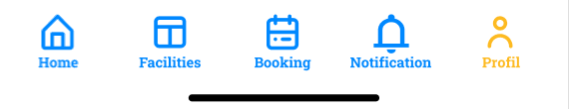
      - Halaman Login
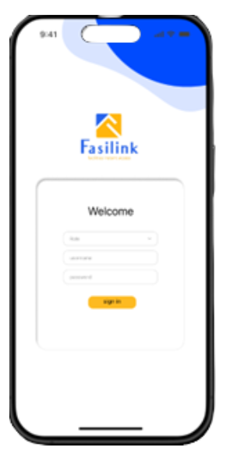
      - Beranda aplikasi fasilink
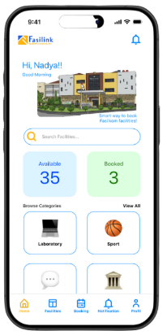
      - Halaman detail fasilitas dan form peminjaman
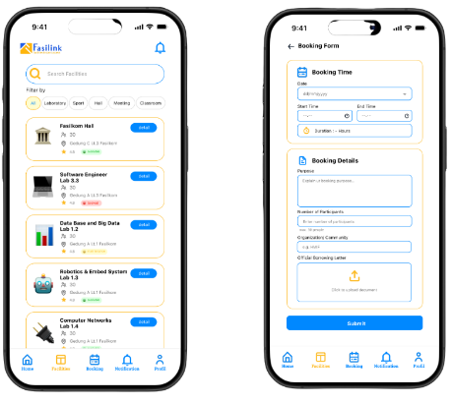
      - Halaman status peminjaman
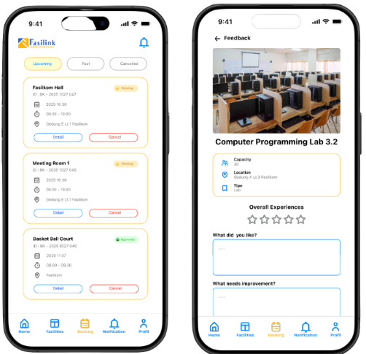
      - Notifikasi
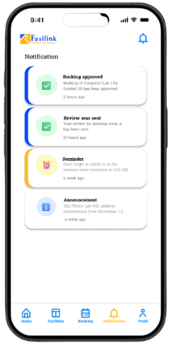
      - Profil
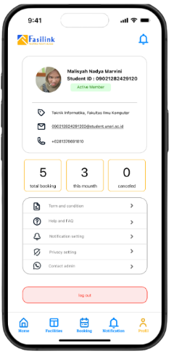

Pengujian Usability
Pengujian usability dilakukan untuk mengukur sejauh mana aplikasi “Fasilink” dapat digunakan oleh pengguna target untuk mencapai tujuan mereka dengan efektif, efisien, dan memuaskan.

Adapun prosedur yang dilakukan pada tahap testing adalah :
      - Pengumpulan Responden
Target pengguna dari aplikasi ini adalah mahasiswa, sehingga kami mengumpulkan sebanyak 35 responden dengan status mahasiswa dalam pengujian produk.
      - Simulasi Penggunaan Produk dengan Prototype
Para responden melakukan simulasi penggunaan produk dengan web atau aplikasi figma melalui link yang diberikan. Simulasi ini dilakukan dengan mengakses semua fitur yang ada sesuai dengan userflow.
Simulasi produk dapat di akses melalui : https://www.figma.com/proto/YqJ1lsEGOYaaN4KeKQFihF/nads?page-id=0%3A1&node-id=12-125&viewport=22%2C1032%2C0.43&t=9Y47qxXzdjT5gCAh-1&scaling=scale-down&content-scaling=fixed&starting-point-node-id=138%3A2156
      - Pengisian Kuisioner
Terdapat 10 pertanyaan yang harus di isi oleh responden. Pertanyaan yang di ajukan adalah pertanyaan yang sesuai dengan standar SUS sebagai berikut:
        - Saya merasa akan sering menggunakan sistem ini
        - Saya merasa sistem ini rumit untuk digunakan
        - Saya merasa sistem ini mudah digunakan
        - Saya membutuhkan bantuan dari orang lain atau teknisi dalam menggunakan sistem ini
        - Saya merasa fitur-fitur sistem ini berjalan dengan semestinya
        - Saya merasa ada banyak hal yang tidak konsisten (tidak serasi pada sistem ini)
        - Saya merasa orang lain akan memahami cara menggunakan sistem ini dengan cepat
        - Saya merasa sistem ini membingungkan
        - Saya merasa tidak ada hambatan dalam menggunakan sistem ini
        - Saya perlu mempelajari banyak hal terlebih dahulu sebelum dapat menggunakan sistem ini dengan baik.
Semua pertanyaan ini harus di jawab oleh responden dari skala 1 (Sangat Tidak Setuju) hingga 5 (Sangat Setuju).
Berdasarkan rekapitulasi data dari 35 responden, diperoleh hasil perhitungan skor SUS sebagai berikut:
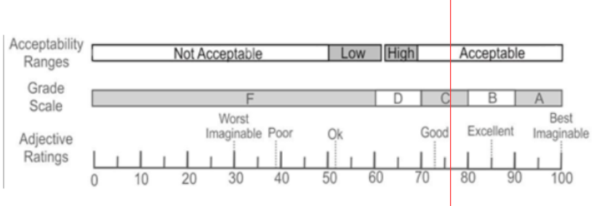
Skor rata-rata SUS yang diperoleh adalah 75.00. Berdasarkan standar interpretasi skor SUS:
            - Adjective Rating: Skor 75 masuk dalam kategori “Good” (Baik).
            - Acceptability Range: Skor ini berada pada rentang “Acceptable” (Dapat Diterima).
            - Grade Scale: Skor ini setara dengan Grade C.

Pembahasan
Pendekatan User Centered Design (UCD) dan Design Thinking yang diterapkan dalam perancangan Fasilink berfokus pada kemudahan pengguna dalam memahami alur sistem. Implementasi desain visual pada prototype telah dirancang untuk mengurangi beban kognitif pengguna melalui penerapan hierarki visual dan pewarnaan yang fungsional.
Pengujian yang dilakukan terhadap 35 responden mahasiswa menggunakan System Usability Scale (SUS) menghasilkan skor rata-rata 75. Angka ini merupakan indikator kuantitatif keberhasilan desain antarmuka Fasilink. Berikut adalah analisis terhadap skor tersebut:
      - Kategori Penerimaan (Acceptability): Berdasarkan standar interpretasi SUS, skor 75. Merujuk pada teori yang dipaparkan di Bab II, skor di atas 75 dikategorikan sebagai "Baik" (Good). Hal ini menunjukkan bahwa sistem Fasilink memiliki tingkat penerimaan yang tinggi di kalangan mahasiswa (High Acceptability).
      - Aspek Learnability dan Efficiency: Tingginya skor SUS mengindikasikan bahwa responden cenderung setuju dengan pernyataan positif seperti "sistem mudah digunakan" dan "orang lain akan memahami cara menggunakan sistem ini dengan cepat". Hal ini membuktikan bahwa prinsip Learnability (kemudahan dipelajari oleh pemula) dan Efficiency yang menjadi target usability telah tercapai. Pengguna tidak memerlukan proses belajar yang panjang untuk mengoperasikan fitur peminjaman ruang.
      - Konsistensi Sistem: Hasil pengujian juga merefleksikan bahwa responden tidak merasakan adanya ketidakkonsistenan yang mengganggu (pernyataan negatif SUS nomor 6). Desain antarmuka yang konsisten mendukung prinsip interaksi manusia dan komputer, di mana pengguna dapat memprediksi perilaku sistem berdasarkan pola yang sudah dipelajari.

BAB V
PENUTUP

Kesimpulan

Saran

DAFTAR PUSTAKA
IxDF - Interaction Design Foundation. (2016). What is Human-Computer Interaction?. IxDF - Interaction Design Foundation. https://www.interaction-design.org/literature/topics/human-computer-interaction
Norman, D., & Nielsen, J. (2024). The definition of user experience (UX). Nielsen Norman Group. https://www.nngroup.com/articles/definition-user-experience/
Wisudawati. R (2022). PRINSIP USABILITY DALAM IMK. https://riastia-informatika.blogspot.com/2022/03/prinsip-usability-dalam-imk.html
Yudhanto. Y (2025). Analisis UI/UX dengan System Usability Scale (SUS). – Artikel Publikasi, Buku, Seminar, Teknologi Dan Download Gratis. https://rumahstudio.com/analisis-ui-ux-dengan-system-usability-scale-sus/

LAMPIRAN I
PROTOTYPE APLIKASI
      - Halaman Login
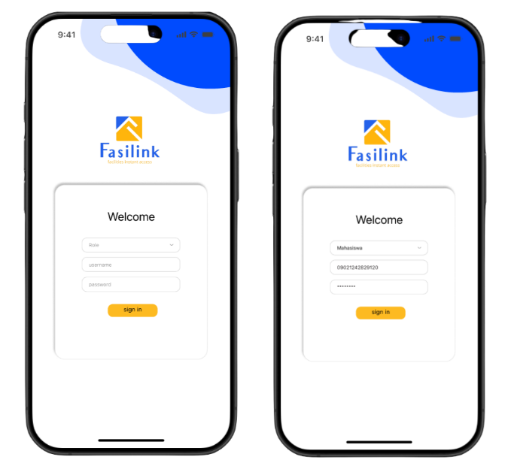
      - Beranda aplikasi fasilink
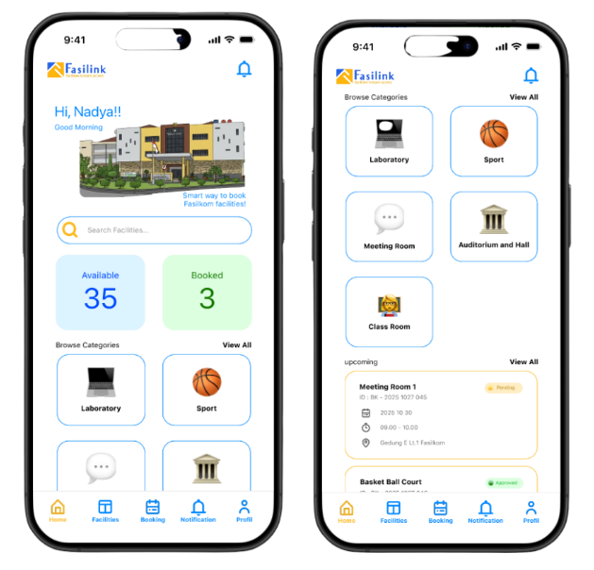
      - Halaman detail fasilitas dan form peminjaman
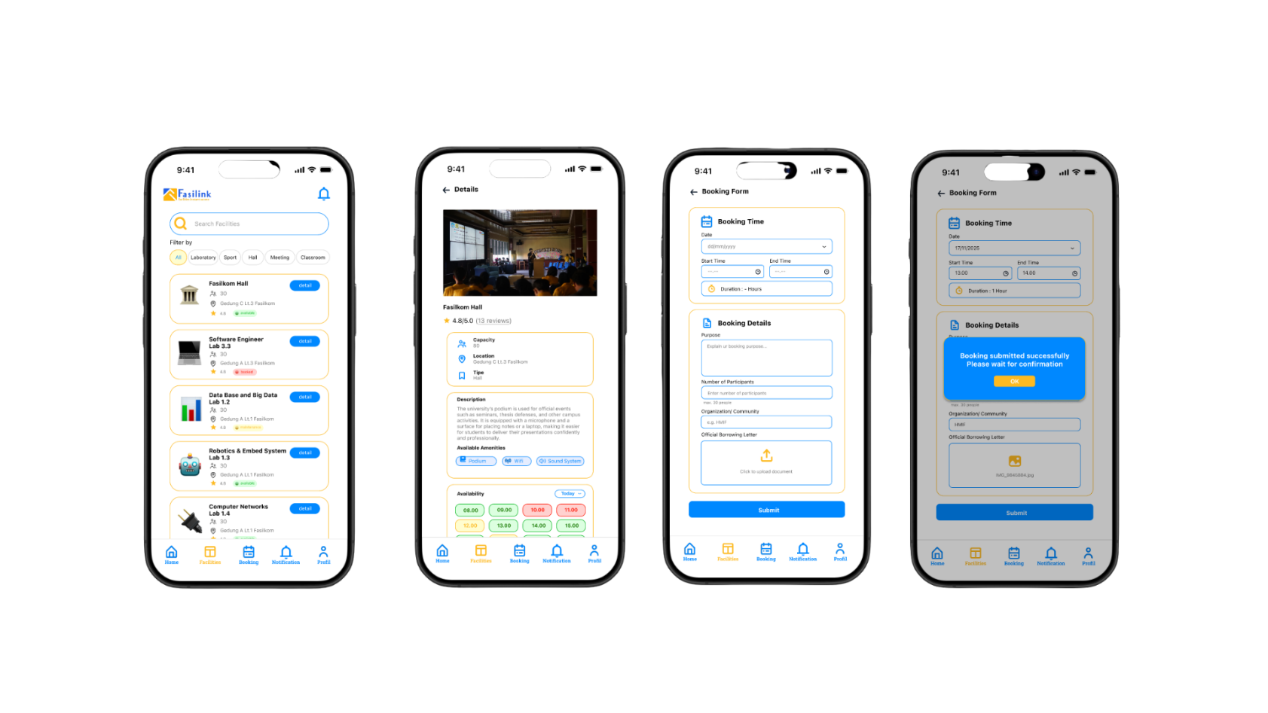
      - Halaman status peminjaman
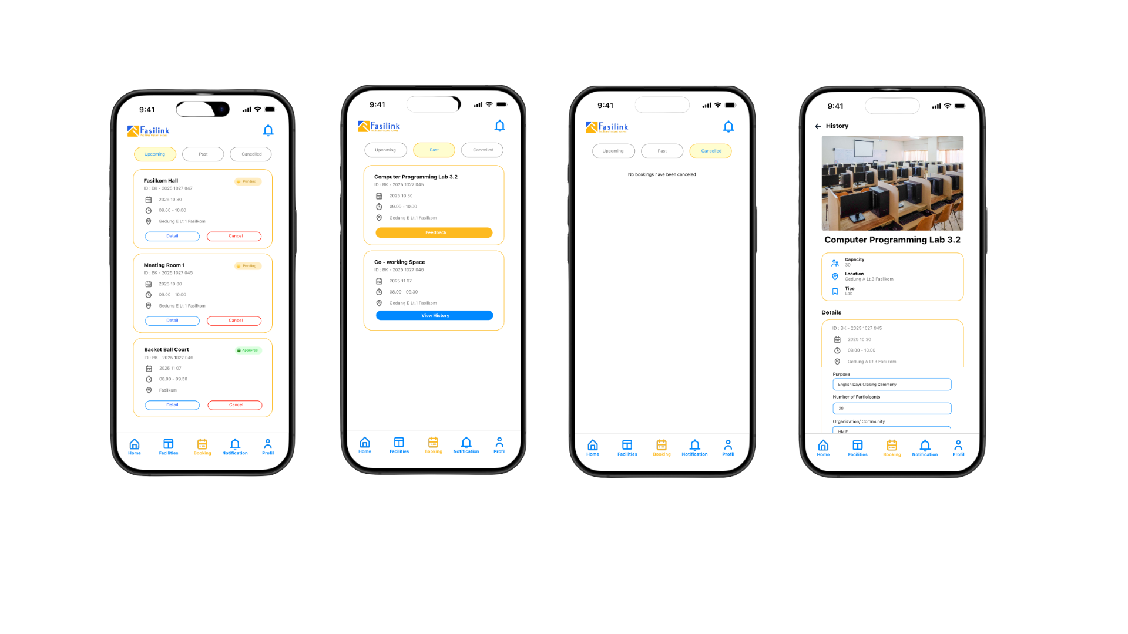
      - Notifikasi
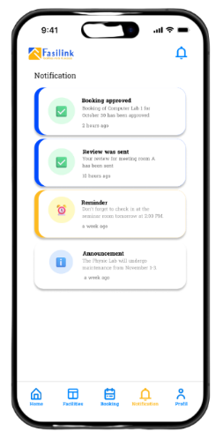
      - Profil
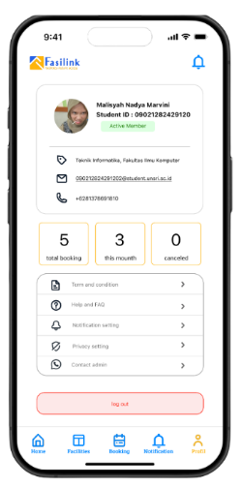

LAMPIRAN II
FORMULIR KUISIONER DAN RESPONS
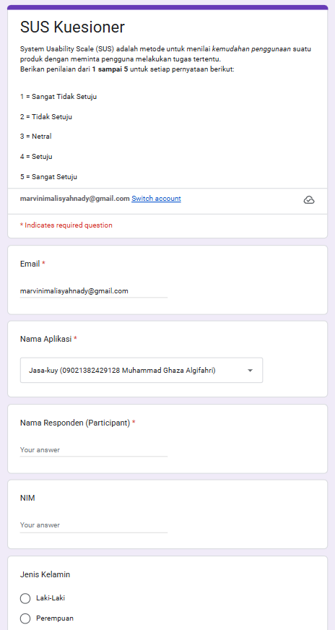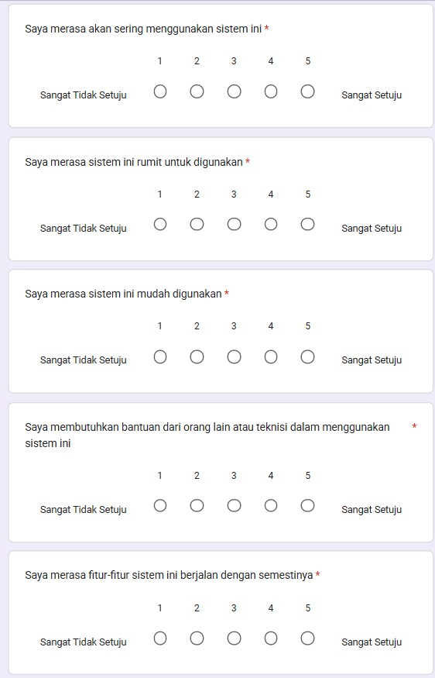
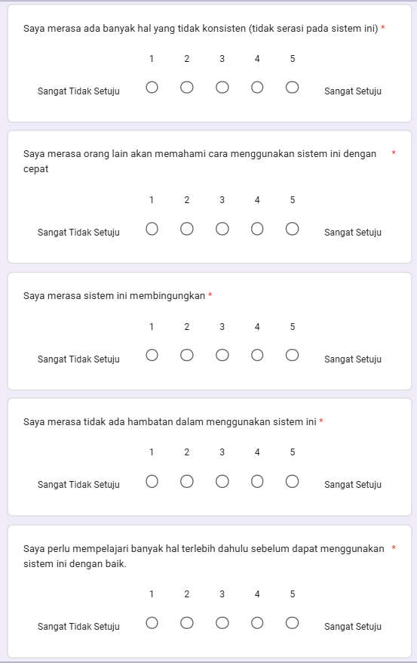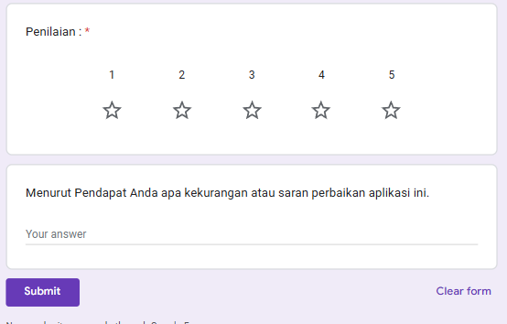

LAMPIRAN IV
USER PERSONA
Nama: M. Sonni Juliansyah
Umur: 19 tahun
Status: Mahasiswa Semester 3 Aktif Berorganisasi
Program Studi: Teknik Informatika
Biografi Singkat: Sonni adalah

- Perilaku (Behaviors) :

- Tujuan (Goals) :

- Kebutuhan (Needs) :
- Informasi ketersediaan fasilitas yang real-time dan terintegrasi
- Proses peminjaman yang sederhana dan cepat
- Transparansi status booking dan approval
- Frustrasi (Frustrations / Pain Points) :
  - “Informasi fasilitas itu di mana?”
  - “Jadwal kosongnya kapan?”
  - “Prosedur peminjaman ribet banget?”

LAMPIRAN V
POSTER INFOGRAFIS

